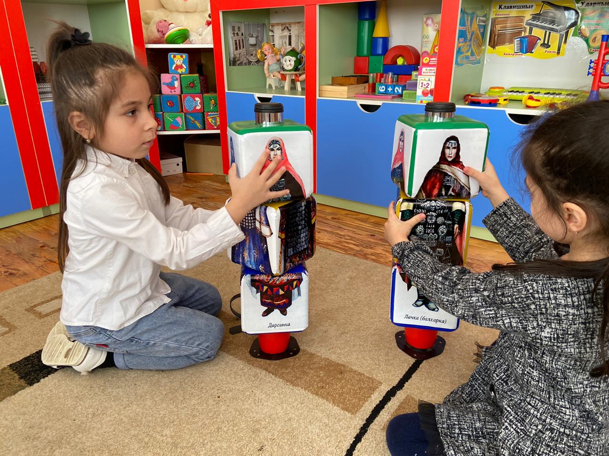
Дидактическая игра: "Дизайнеры национальной одежды"
Цели:
Формировать представления о народных костюмах. Развивать у детей связную речь путем сравнения и обобщения. Развивать зрительное восприятие, внимание, логическое мышление, память.
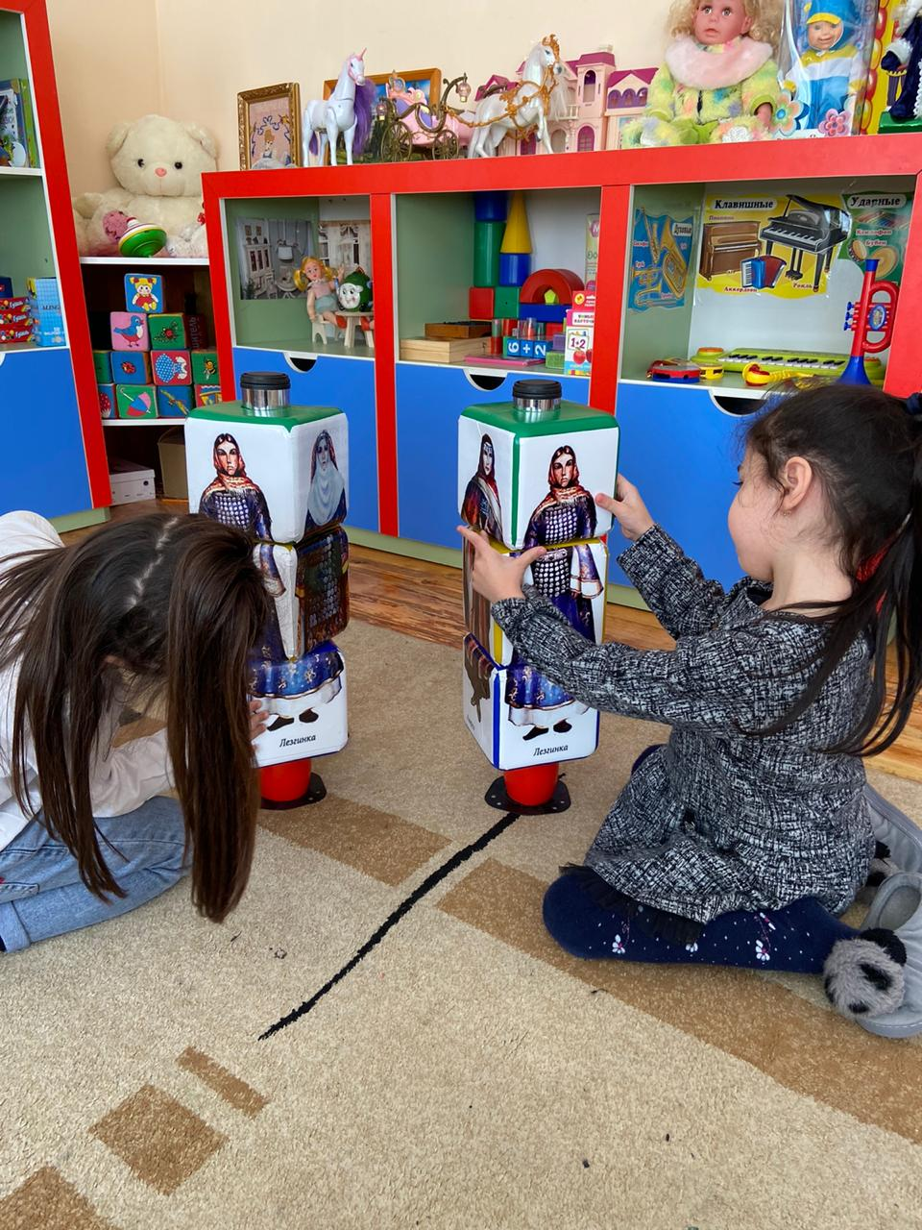
Правила игры: В игре могут участвовать от 1 до 5 человек. Детям предлагается куб с изображением национального костюма. Ребенок должен правильно подобрать полное изображение из частей . Выигрывает тот, кто закончит сбор наряда первым. Атрибуты: куб с изображением национальной одежды.

